简 报
第2期

仪陇县住房和城乡建设局 2024年4月2日

统一思想、统一意志、统一行动

聚焦治本攻坚三年行动 助推建设工程质量安全发展

3月28日下午，仪陇县住建局组织召开了仪陇县建设工程安全生产治本攻坚三年行动暨工程质量提升推进大会，会议深刻分析了当前全县建筑领域安全生产面临的严峻形势，指出要以安全生产治本攻坚三年行动为抓手，进一步明确安全生产目标、凝聚思想共识、统一意志行动，推进各项重点工作落实。局分管领导、相关股室，质安站工作人员以及全县在建项目建设、施工、监理单位负责人，专职安全员，监理员共计约120人参会。
会上质安股刘冰同志对我县建筑施工领域质量安全工作总体情况进行了通报，从思想、责任、隐患整治、现场管理等多方面对当前安全生产形势作了深刻分析，指出了目前我县建筑施工领域存在的问题和不足，并要求各企业要认真贯彻落实建筑施工安全生产工作系列安排部署，认真吸取各类事故教训，举一反三，强化隐患整改落实，确保全县建筑施工安全总体形势平稳向好。
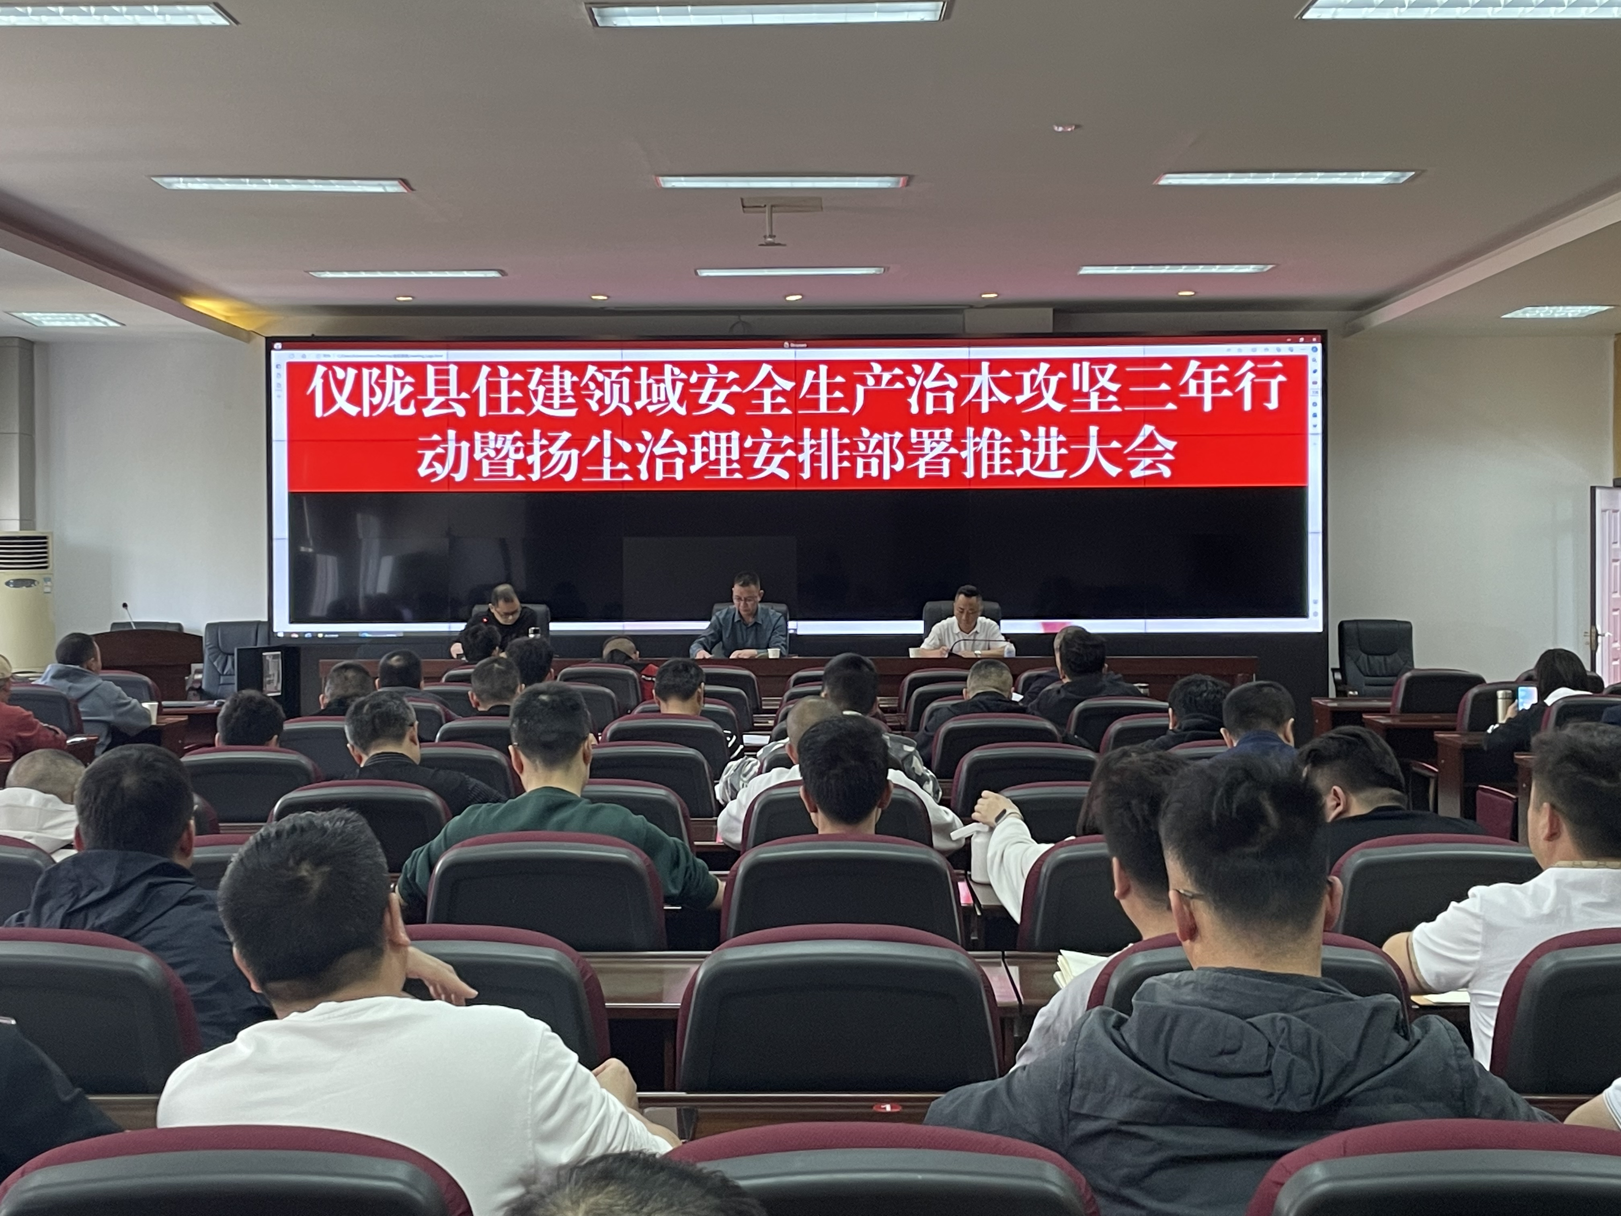

随后会上质安股李俊升同志首先传达学习了《南充市住宅工程质量常见问题防治措施》和《仪陇县2024年全县房屋建筑和市政基础设施工程质量工作要点》等文件精神，并对我县建筑工程质量管理作出要求：一是压实参建各方主体责任。重点是严格现场考勤管理以及做好农民工工资支付考核准备。二是加强施工过程管理。重点加强材料的质量管理、工序的质量管理以及推行质量信息公示等。三是加强常见质量问题整治治理。
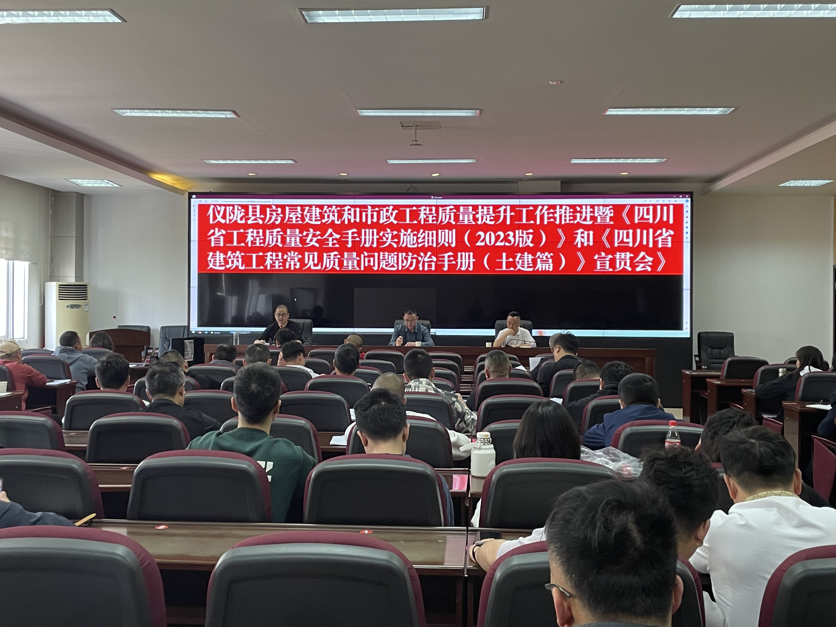

最后，李宗高局长传达学习了省、市住建领域安全生产治本攻坚三年行动动员部署会议精神，解析了我县住建系统安全生产治本攻坚三年行动工作方案，并对进一步做好我县建筑领域安全生产工作并强调三点要求：一是高度警觉，居安思危，深刻认识建设领域严峻形势。二是多措并举，狠抓整治，确保建设领域持续良性发展。三是健全制度，夯实基础，全面提升建设领域管理水平。
下一步，我局将认真贯彻落实各级工作部署，以起步就是冲刺的态度扎实推进安全生产治本攻坚三年行动落实落细、取得实效，大幅提升住建领域本质质量安全水平，切实提升发现问题和解决问题的意愿和能力，以高水平安全护航仪陇县经济高质量发展。

